第一章

1、图1为变送器与调节器连接原理图，设R0=10M Ω，RCM=2 Ω ，R=250 Ω ， 试计算电流传输误差。

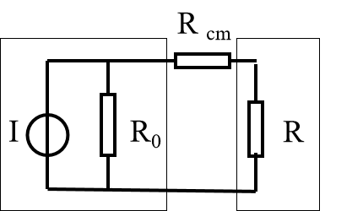

图1 变送器与调节器连接原理图

电流传输误差为



1. 图2为变送器与调节器连接原理图，设R0=250Ω，RCM=2 Ω ，Ri=10M Ω ， 试计算电压传输误差。

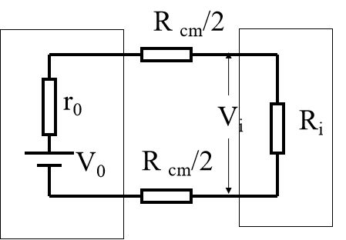

图2 变送器与调节器连接原理图

电压传输误差为

3、图3为齐纳安全栅防爆电路，假设稳压管击穿时工作电流为50-80mA,变送器电流为5mA时，调节器供电电压为28V时，VD1与VD2工作状态。33Ω电阻是否合适。

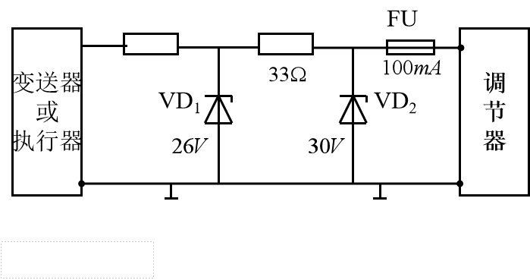

图3为齐纳安全栅防爆电路

调节器供电电压为28V时，VD2稳压管截止，VD1稳压管是否导通需要计算其工作电流。

假设VD1导通，VD1上电压为26V，33Ω电阻上电压为2V，33Ω电阻上电流为60.6mA,变送器电流为5mA，稳压管电流55.6mA，所以VD1导通。33Ω电阻合适。

第二章

1. DDZ-III型比例调节器，输入从4 ~8mA DC变化，输出从 4 ~14mA DC变化， δ =？



1. DDZ-III型比例调节器，输入增加1mA，输出增加0.25V， δ =？

方法1





方法2



1. PI调节器，调节器的δ和TI为多少？输入电流变化1mA时，输出电流变化1mA，当输出电流变化2.5mA时，需要45秒。调节器的δ和TI为多少？







1. PD调节器响应曲线如图1， ，调节器的KD和TD为多少？



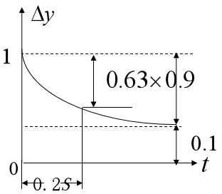

图1 PD调节器响应曲线



PD调节器输出表达式为



从PD调节器响应曲线可知



1. DDZ-III型正作用调节器，δ =50%，TI=0.2min，TD=2min，KD=10，假设输入输出信号初始值为4mA，在t=0时加入0.5mA的阶跃信号，依次画出比例、比例积分、比例微分作用时的响应曲线。并求出I0（t=0）=?mA；I0（t=12S）=?mA。

阶跃输入，P、PI、PD响应曲线如图。

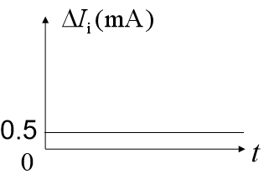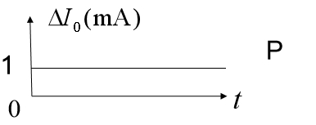

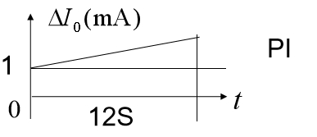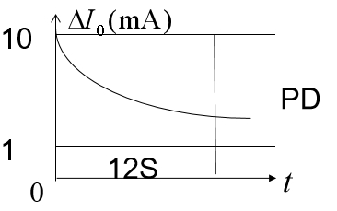







1. 模拟变送器
2. 某一III型液位变送器，测量范围为0~5m，现测得变送器输出电流为10mA，

实际液位多高？

III液位变送器输出电流为



变送器输出电流为10mA，实际液位为



2、某一III型温度变送器，测量范围为0~1200C，现测得变送器输出电流为16mA，

实际温度多高？如果温度为500C，变送器输出电流及对应电压多大？

III温度变送器输出电流为



测得变送器输出电流为16mA，实际温度为



温度为500C，变送器输出电流为



变送器输出电压为



3、敞口容器或密闭容器（无冷凝液），差压变送器安装位置与最低液位在同一水平线上，变送器负端通大气。

液位范围0~5m，水的比重密度1000kg/m3，g=9.8m/s2。

（1）如何调零，如何调量程？

（2）变送器输出为8mA时，液位多高？

（3）液位为2m时，变送器输出电流为多少？

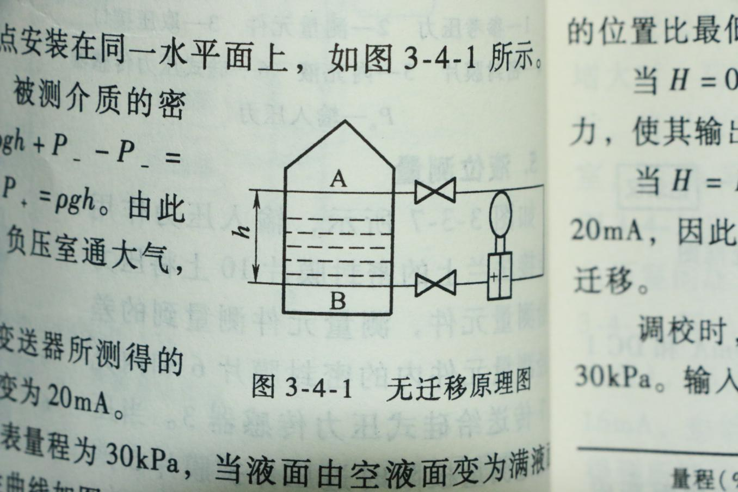 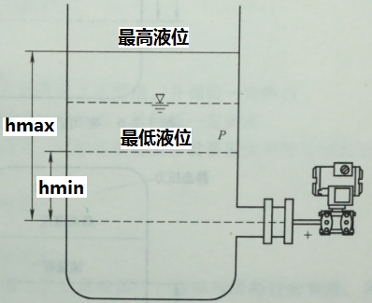

（1）调零

调量程



1. 液位变送器输出电流为



变送器输出为8mA时，液位为



1. 液位为2m时，变送器输出电流为



4、敞口容器或密闭容器（无冷凝液），差压变送器安装位置与最低液位在同一水平线上，变送器负端通大气。

液位范围1~5m，水的比重密度1000kg/m3，g=9.8m/s2。

（1）如何调零，如何调量程？

（2）变送器输出为8mA时，液位多高？

（3）液位为4m时，变送器输出电流为多少？

（1）



（2）

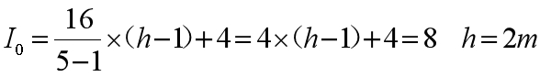

（3）液位为4m时，变送器输出电流为

